Причастность подрастающего поколения к решению проблем
малой и большой Родины
Л.В. Бузина, Л.Е. Константинова,
педагоги-организаторы МБУДО «ГЦРиНТТДиЮ»

Аннотация. Проблема гражданского воспитания и становления ребенка как активного члена общества в современном мире выдвигается на первый план и является приоритетной в области образования. В данной работе рассматривается проблема причастности подрастающего поколения к проблемам малой и большой Родины. Особое внимание уделено раскрытию опыта событийных действий депутатов Тульской городской школьной Думы. Анализируя деятельность депутатов школьной Думы можно сделать вывод,что в обществе для юных граждан должно быть реализовано не просто право свободного выбора своего жизненного пути, но и должна быть представлена возможность для проявления своих лидерских качеств и жизненных устоев.

Ключевые слова: Тульская городская школьная Дума, Городской центр развития и научно-технического творчества детей и юношества, самоутверждение, активная жизненная позиция, личностный выбор, лидерские качества, ученическое самоуправление, выборы в ТГШД, Тульская городская школьная избирательная комиссия, дискуссионный клуб, школа будущего депутата.

Л.Н. Толстой «Счастлив тот, кто счастлив у себя дома»

Человек рождается для того, чтобы жить, творить, служить своей Родине. У каждого из нас есть своя малая и большая Родина. Современное общество характеризуется стремительным развитием науки и техники, появлением новых информационных технологий, коренным образом преобразующих жизнь людей. Вместо простой передачи знаний, умений, навыков от педагога к воспитаннику приоритетной целью становится развитие социально-активной, гармоничной личности, его способности самостоятельно ставить цели, проектировать пути их реализации, контролировать, оценивать свои результаты. Обучающийся сам должен стать «архитектором и строителем» собственного жизненного устройства.
Нам посчастливилось жить на Тульской земле, богатой своей историей. Каждому из нас нужно такое место, где нас ждут, привьют любовь и научат любить свою малую Родину. В нашем городе это место - муниципальное бюджетное учреждение дополнительного образования «Городской центр развития и научно-технического творчества детей и юношества», который с 2009 года является штаб-квартирой Тульской городской школьной Думы. Тульская городская школьная Дума (далее ТГШД) начала свою работу в марте 2009 года по инициативе школьников города, при поддержке управления образования администрации города Тулы. Для совместной деятельности в целях защиты прав детей и реализации общих интересов было принято решение о формировании городского выборного органа ученического самоуправления.
В новом российском обществе заметные изменения произошли в подростково-молодежной среде. Это связывают с тем, что российская молодежь довольно активно самоутверждается в глобальном пространстве.
Основной целью деятельности школьной Думы является организация и развитие ученического самоуправления в образовательных центрах города, вовлечение учащихся в общегородские, районные социальные акции и коллективно-творческие дела. Приобретая опыт в ученическом самоуправлении, воспитанники формируют у себя умение ставить цели, планировать и организовывають деятельность, разрабатывают и реализуют социальные проекты. Встречи с людьми разных профессий помогают подрастающему поколению выбрать себе правильную дорогу в жизни.
Причастность депутатов Тульской городской школьной Думы к решению проблем малой и большой Родины определяется тем, как и насколько юные парламентарии активны, как они включены в социальную жизнь своего города. Для достижения результата необходимо включение учащихся в активную деятельность, что позволит им приобрести необходимый для позитивной социализации опыт общественно-значимого действия.
Одним из приоритетных направлений реализации Программы развития Городского центра развития и научно-технического творчества детей и юношества является создание интегративных проектов за счет объединения различных видов деятельности и различного предметного содержания: «Растим патриотов», «Школа лидерства», «Здоровое поколение», «Гражданское взросление», «Основы правовых знаний», «Медиашкола». Поэтому педагоги, работающие с детьми лидерского направления, строят свою деятельность, учитывая интересы учащихся, ориентированные на формирование активной жизненной позиции. В центре создана система выявления, поддержки и воспитания ребят-лидеров, предоставляющая возможность свободного личностного выбора деятельности, определяющей индивидуальное развитие человека. Процесс подготовки к каждому профильному событию позволяет им активно включаться в изучение истории, экономики, политического устройства, законодательной базы государства и города Тулы, быть лично причастными к развитию инновационного потенциала общества.
Моделируя ученическое самоуправление, подростки пробуют себя в роли взрослого, накапливают опыт преодоления трудностей, получают опыт социальной общественной деятельности и ответственности. Самоуправление расширяет представление подростков о демократии, воспитывает гражданственность. Ребята, включенные в деятельность по самоуправлению, становятся активными созидателями своей детской организации, своего учебного заведения, в полной мере несут ответственность за общее коллективное дело. Дисциплинированность, осознанность, организованность укрепляют их позицию в коллективе, развивает инициативу и самостоятельность; на их примере воспитывается новое поколение инициативных школьников.
В настоящее время школьная Дума насчитывает 85 депутатов от каждого образовательного учреждения. Главный проект школьной Думы – выборы в Тульскую городскую школьную Думу. Депутаты, их помощники принимают участие в разработке Положения о выборах. На общем заседании ТГШД избирается Тульская городская школьная избирательная комиссия (далее ТГШИК), которая работает в течение нескольких месяцев до выборов и после выборов в ТГШД. За полгода до выборов начинает работать школа будущего депутата, которую проводит ТГШИК, представители Тульской молодежной избирательной комиссии.
Рис. 1. Выборы в Тульскую городскую школьную Думу

Организаторами выборов в Школьную Думу становятся школьные избирательные комиссии, выборы проводят сами школьники, распределив между собой обязанности по работе в городской и школьных участковых избирательных комиссиях. Очередные выборы в школьную Думу состоятся в марте 2019 года.
Главным итогом деятельности депутатов ТГШД по развитию ученического самоуправления являются конференции. Миссия конференции - создание особого климата доверия, позволяющего реально увидеть себя со стороны и отрефлексировать собственную систему убеждений и представлений, установить интенсивную открытую обратную связь с образовательными организациями.
В ходе акции «Я - гражданин России» депутатами ТГШД были разработаны Кодекс чести, права и обязанности депутата. Общаясь в социальной среде, наши юные парламентарии приобретают опыт социального проектирования, формируют положительное отношение к общественному действию, соучастию в управлении обществом.
Депутаты ТГШД активно сотрудничают с Детским общественным Советом при уполномоченном по правам ребёнка в Тульской области.
На протяжении пяти лет в Городском центре работает дискуссионный клуб «Прошу слова», где у каждого участника есть возможность проявить свою активность, показать интеллектуальные способности, выступить в роли ведущего, участника или оппонента и поднять злободневные вопросы. Ежегодно проводится городской конкурс лидеров ученического самоуправления «Стратегия успеха». Цель конкурса - развитие и поддержка ученического самоуправления в образовательных учреждениях г. Тулы.
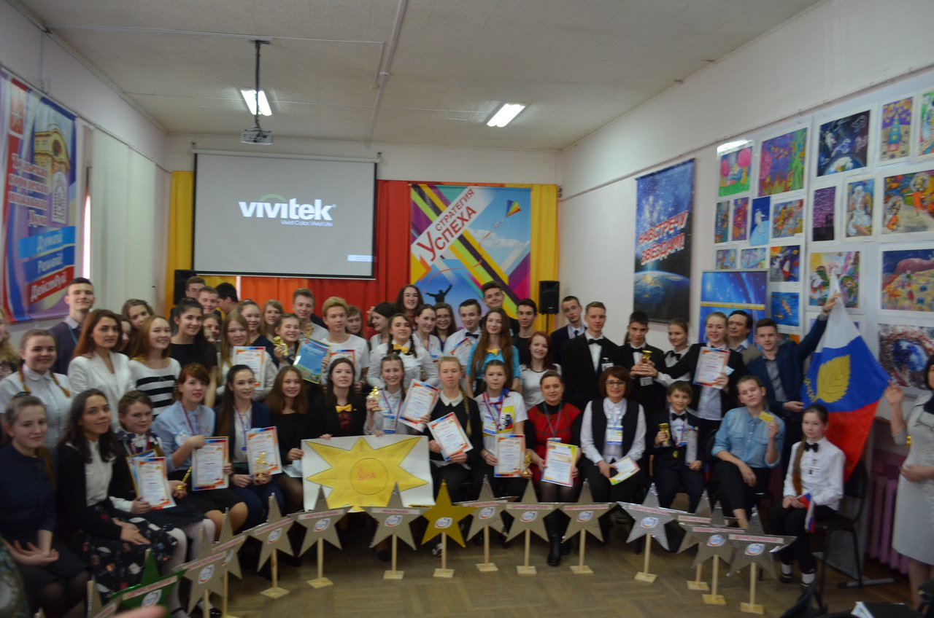
Рис. 2 Муниципальный конкурс лидеров ученического самоуправления «Стратегия успеха»

Четвертый год работает Школа лидеров ученического самоуправления «УМ» («Управляй мечтой»). Ребята делятся полученными знаниями со сверстниками, оставляют отзывы в социальных сетях: "Ученическое самоуправление поможет стать школе одной большой дружной семьёй», «Здорово, что ученики могут принимать решения, касающиеся их интересов», «Ученическое самоуправление может многое изменить в моей школе», «Самоуправление в моей школе - это круто! Вместе мы можем многое!».
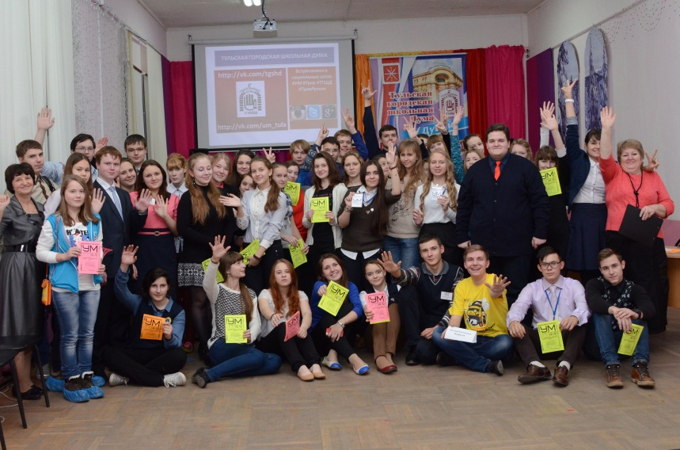
Рис. 3 Городская школа лидеров ученического самоуправления «УМ»

Депутаты ТГШД проводят городские социально-значимые акции: «Спасибо деду за Победу!», «Георгиевская лента», «Час без Интернета», «Я люблю свой город –герой Тулу», «Аллея школьников города» (ежегодная посадка деревьев в рамках празднования Дня города и области), традиционный парад юнармейских отрядов «Мы гордимся Россией», а также акцию «Дар памяти», во время которой учащиеся приводят в порядок могилы павших бойцов.
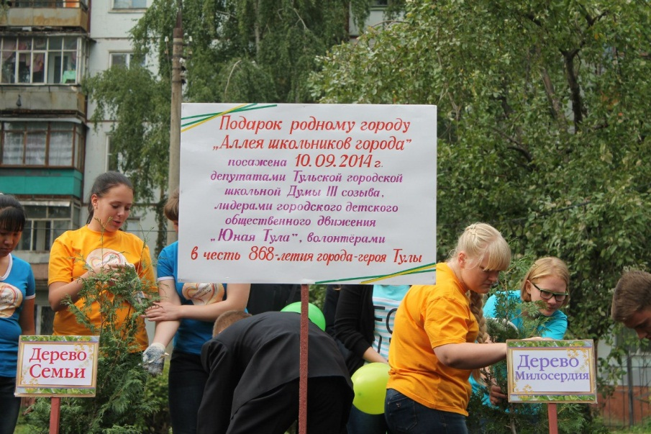
Рис. 4 Акция «Аллея школьников города»
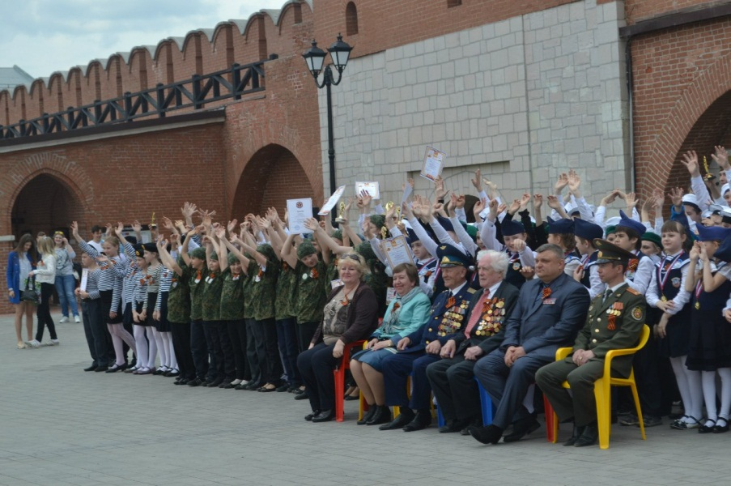
Рис.5 Городской парад юнармейских отрядов «Мы гордимся Россией»
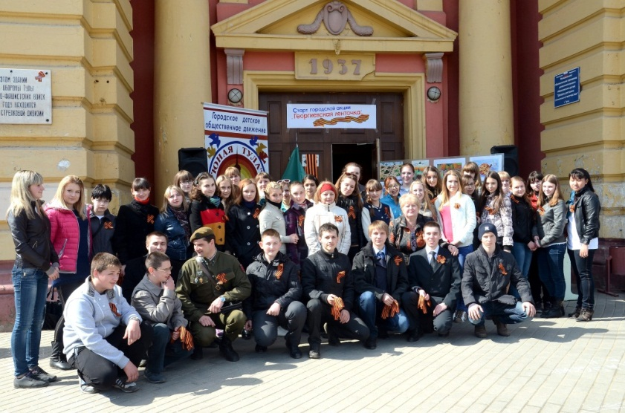
Рис.6 Городская акция «Георгиевская лента»

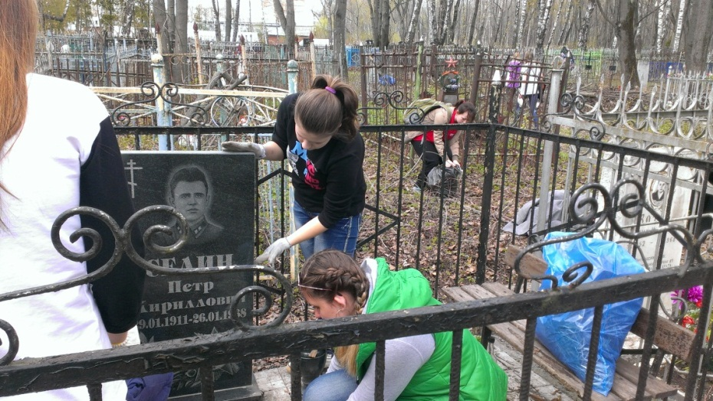
Рис.7 Акция Дар памяти»
Рис.8 Акция «Я люблю свой край»

Наиболее значимые мероприятия проводимые депутатами ТГШД: конкурсы школьных СМИ; фестивали-конкурсы «Краски жизни»; фестиваль волонтерских вожатских отрядов старшеклассников «Парус надежды», конкурс школьных агитбригад «Знать, чтобы жить!», «Остановись и подумай!», экологическая акция «Кислород – городам!», «Юные туляки – детям Донбасса», праздник «День матери», «Новогодний бал литературных героев», конкурс творческих работ «Юные герои Великой войны», «Разноцветный мир», «Все мы разные, все мы – едины», «Город - проблемы решать молодым», дискуссионный клуб ТГШД «Прошу слова».
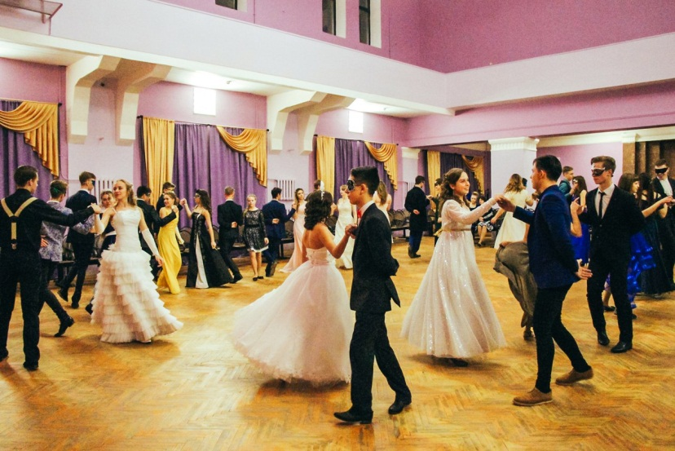
Рис.9 Бал литературных героев

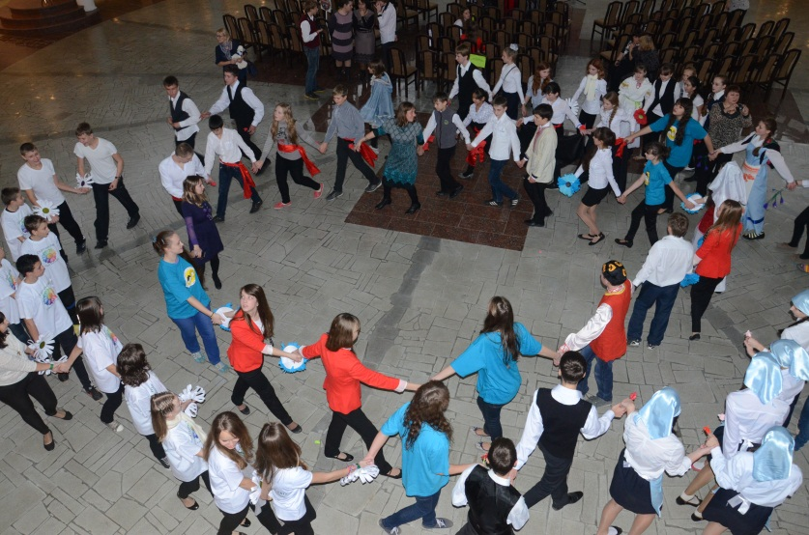
Рис.10 Акция «Все мы разные, все мы едины»

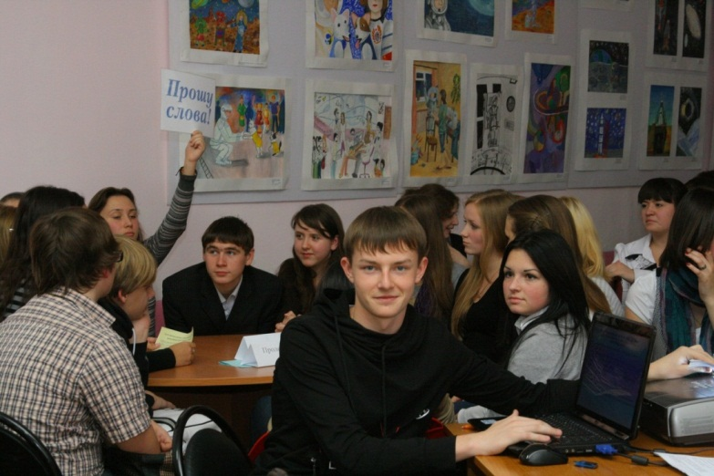
Рис.11 Дискуссионный клуб «Прошу слова»
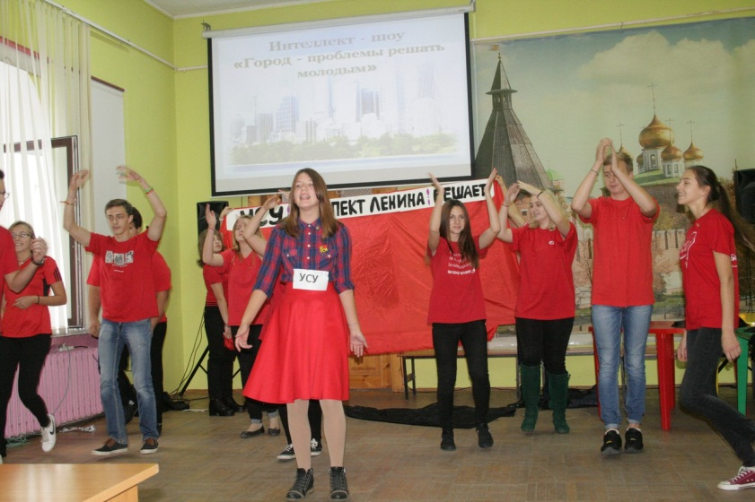
Рис.12 Интеллектуальное шоу «Город - проблемы решать молодым»
Осознавая себя полноправными членами общества, депутаты ТГШД тесно сотрудничают со СМИ, сами выпускают свою газету «Вестник Тульской городской школьной Думы».
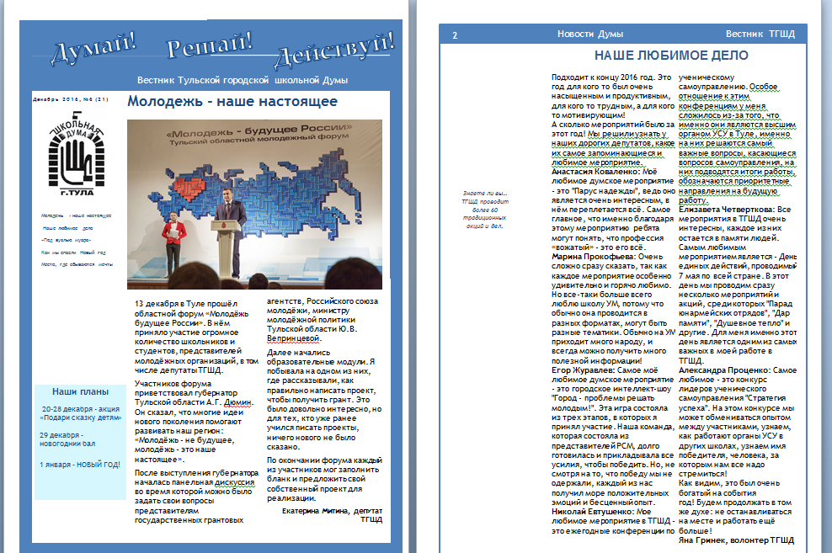
Рис.13 Газета ТГШД «Вестник Тульской городской школьной Думы»

Мы гордимся тем, что 11депутатам Тульской городской школьной Думы присвоено Почётное звание «Юный патриот города-героя Тулы».
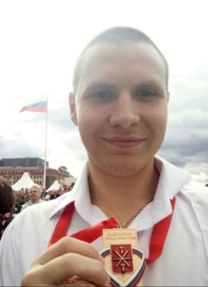
Рис.14 Юные патриоты города-героя Тулы

Деятельность детского самоуправления поддерживается администрацией города. Подписано двустороннее соглашение о сотрудничестве Тульской городской школьной Думы и лидеров городского детского общественного движения «Юная Тула» с администрацией города, проводятся совместные заседания с депутатами Тульской городской Думы.
В общении с представителями власти дети рассказывают о проведенных социально-значимых акциях, фестивалях, интересуются проблемами развития города. В таких конструктивных встречах осуществляется настоящий диалог с властью, дети получают бесценный управленческий опыт.
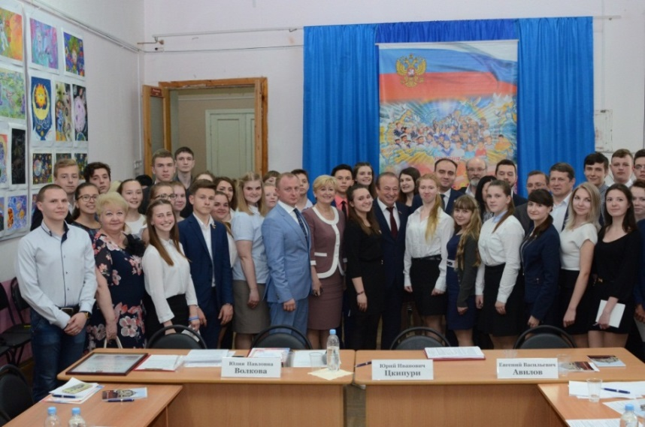
Рис. 15 Встреча с депутатами Тульской городской Думы

В интересном формате проходят встречи депутатов школьной Думы с главой муниципального образования г. Тулы Ю. И. Цкипури, уполномоченным по правам ребенка в Тульской области Н. А. Зыковой, представителями областной избирательной комиссии, заместителем губернатора Тульской области, депутатами Государственной Думы.
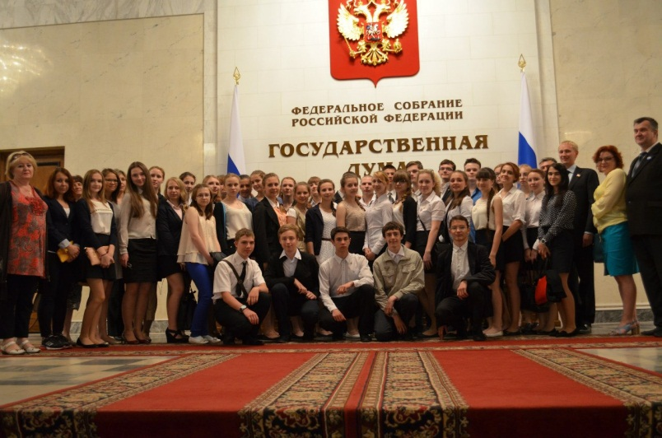
Рис.16 Поездка в Государственную Думу

Депутаты и волонтеры Тульской городской школьной Думы - активные участники областных форумов: Тульский общественный форум активных граждан «Гражданское общество 71», «Tula Open», «Окна роста», «Молодежь - будущее России», волонтерских акциях «Вместе против наркотиков», «Весенняя неделя добра», «Память наших сердец».
Тульская городская школьная Дума активно сотрудничает с Молодежным парламентом при Тульской областной Думе.
Депутаты школьной Думы являются победителями и призерами всероссийских конкурсов, участниками международных конференций по волонтерской деятельности.
Воспитание любви к своему отечеству, гордости за свою страну сочетается с формированием у наших детей доброжелательного отношения к культуре других народов, каждому человеку в отдельности, независимо от цвета и вероисповедании.
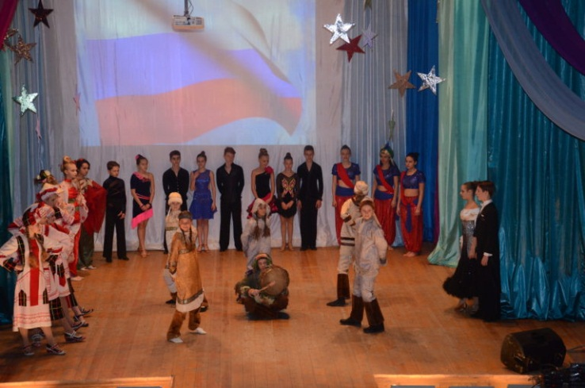
Рис. 17 Городской интеллектуальный марафон «Разноцветный мир»

Выводы.
Анализ инновационного опыта работы с лидерами позволяет сделать некоторые выводы и наметить перспективы дальнейшего развития данного направления детей. Опыт работы представляет собой сплав методик и форм деятельности Тульской городской школьной Думы. Именно в этом его новизна. Лидерская деятельность даёт уникальную возможность организовать и направить стремления детей и подростков к расширению социальных связей, к самодеятельности и самоутверждению в сфере созидания, на пользу людям, тем самым, воспитывая в них привычку, реализовывать накопившуюся энергию во благо других людей, учит видеть и понимать людей и себя. Помогает самовыражению. Данный опыт, показав высокие результаты, транслировался на методических объединениях и конференциях различного уровня, оказался востребованным педагогами города и области. Наш опыт перенимают педагоги других регионов. Реализация Программы развития муниципального бюджетного учреждения дополнительного образования «Городской центр развития и научно-технического творчества детей и юношества» «Создание инновационной образовательной среды для личностного развития и самореализации обучающихся» на 2016 – 2020 годы позволяет сделать процесс формирования лидерских качеств у подростков эффективным, новые педагогические технологии дают реальные результаты.
Деятельность Тульской городской школьной Думы позволяет не только формировать и развивать определённые качества личности, но и вовлекать своих товарищей, педагогов, наставников в диалог с миром малой и большой Родины.
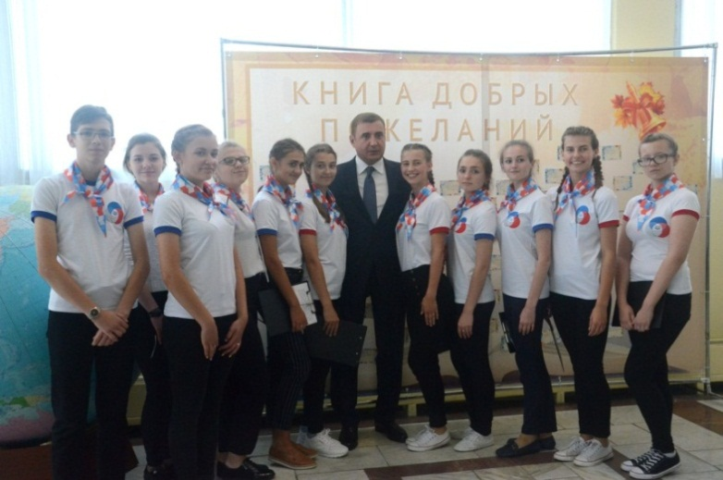
Рис. 18 Акция «Книга добрых пожеланий 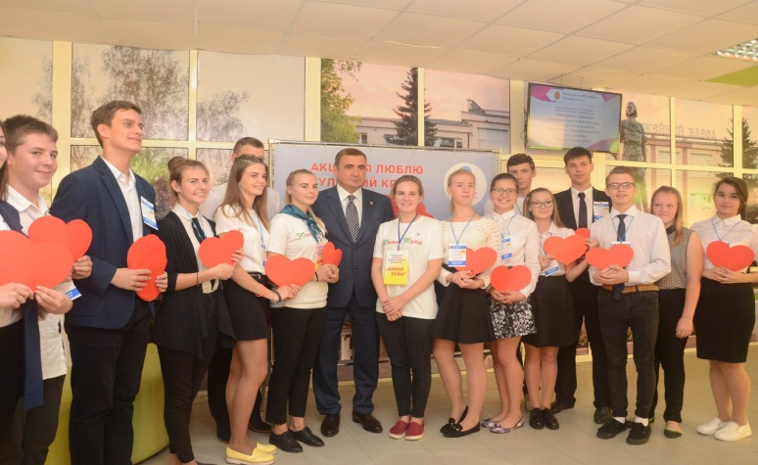
Рис. 19 Акция «Я люблю свой Тульский край»

